Trường Công Nghệ Thông Tin và Truyền Thông
Khoa Công nghệ phần mềm
Môn học:CT005 _D01_Nền tảng công nghệ số - HK1-2026-2027
Lê Thị Hoàng Lam
MSSV:B2604653

Lab2
Bài thực hành số 1 – Trộn thư dữ liệu từ Excel
Mrs Mary Collins 3/2 Street
10 Bally Rd CanTho
Sydney VietNam
Australia

Dear Participant
As you may be aware, we have been running a variety of courses at the college ranging from 1 week to 12 weeks. We are now happy to inform you that we are introducing several 2-day courses, which will be held both at weekends and mid-week to suit the varying needs of potential students.
Please find enclosed an application form and a program schedule. We look forward to your participation.
Yours truly,
Course Director
Mr Tom Thompson 3/2 Street
15 Bondi Rd CanTho
Sydney VietNam
Australia

Dear Participant
As you may be aware, we have been running a variety of courses at the college ranging from 1 week to 12 weeks. We are now happy to inform you that we are introducing several 2-day courses, which will be held both at weekends and mid-week to suit the varying needs of potential students.
Please find enclosed an application form and a program schedule. We look forward to your participation.
Yours truly,
Course Director
Ms Roberta Reynolds 3/2 Street
85 Lombard Street CanTho
New York VietNam
America

Dear Participant
As you may be aware, we have been running a variety of courses at the college ranging from 1 week to 12 weeks. We are now happy to inform you that we are introducing several 2-day courses, which will be held both at weekends and mid-week to suit the varying needs of potential students.
Please find enclosed an application form and a program schedule. We look forward to your participation.
Yours truly,
Course Director
Mr Tâm Nguyen Minh 3/2 Street
115 Trần Hưng Đạo CanTho
Can Tho VietNam
VietNam

Dear Participant
As you may be aware, we have been running a variety of courses at the college ranging from 1 week to 12 weeks. We are now happy to inform you that we are introducing several 2-day courses, which will be held both at weekends and mid-week to suit the varying needs of potential students.
Please find enclosed an application form and a program schedule. We look forward to your participation.
Yours truly,
Course Director
Ms George Stephens 3/2 Street
34 George Street CanTho
Sydney VietNam
Australia

Dear Participant
As you may be aware, we have been running a variety of courses at the college ranging from 1 week to 12 weeks. We are now happy to inform you that we are introducing several 2-day courses, which will be held both at weekends and mid-week to suit the varying needs of potential students.
Please find enclosed an application form and a program schedule. We look forward to your participation.
Yours truly,
Course Director
Mr Frank Hunter 3/2 Street
23 Mullins Rd CanTho
Geelong VietNam
Australia

Dear Participant
As you may be aware, we have been running a variety of courses at the college ranging from 1 week to 12 weeks. We are now happy to inform you that we are introducing several 2-day courses, which will be held both at weekends and mid-week to suit the varying needs of potential students.
Please find enclosed an application form and a program schedule. We look forward to your participation.
Yours truly,
Course Director
Mrs Hang Le Thanh 3/2 Street
14 Le Duan CanTho
Ha Noi VietNam
VietNam

Dear Participant
As you may be aware, we have been running a variety of courses at the college ranging from 1 week to 12 weeks. We are now happy to inform you that we are introducing several 2-day courses, which will be held both at weekends and mid-week to suit the varying needs of potential students.
Please find enclosed an application form and a program schedule. We look forward to your participation.
Yours truly,
Course Director
3/2 Street
CanTho
VietNam

Dear Participant
As you may be aware, we have been running a variety of courses at the college ranging from 1 week to 12 weeks. We are now happy to inform you that we are introducing several 2-day courses, which will be held both at weekends and mid-week to suit the varying needs of potential students.
Please find enclosed an application form and a program schedule. We look forward to your participation.
Yours truly,
Course Director
Bài thực hành số 2 – Tạo mục lục
- Lời cám ơn

- Mục lục
Chương 1: GIỚI THIỆU ...............................................................................................1
1.1 Lý do chọn đề tài.....................................................................................................1
1.2 Mục đích nghiên cứu...............................................................................................1
1.3 Đối tượng, phạm vi nghiên cứu...............................................................................1
1.3.1 Đối tượng nghiên cứu...........................................................................................1
1.3.2 Phạm vi nghiên cứu..............................................................................................1
1.4 Nội dung và phương pháp nghiên cứu ....................................................................1
1.4.1 Về lý thuyết ..........................................................................................................1
1.4.2 Về kỹ thuật ...........................................................................................................1
1.5 Các công cụ thực hiện .............................................................................................1
Chương 2: CƠ SỞ LÝ THUYẾT..................................................................................2
2.1 Hệ điều hành Android .............................................................................................2
2.1.1 Lịch sử phát triển Android ...................................................................................2
2.1.2 Tính năng mở của Android ..................................................................................2
2.2 Firebase ...................................................................................................................2
2.2.1 Lịch sử phát triển Firebase ...................................................................................2
2.2.2 Các dịch vụ Firebase ............................................................................................2
2.3 Tìm hiểu về API ......................................................................................................2
2.3.1 Khái niệm API......................................................................................................2
2.3.2 Phân loại API .......................................................................................................2
Chương 3: NỘI DUNG VÀ KẾT QUẢ NGHIÊN CỨU..............................................3
3.1 Đặc tả hệ thống........................................................................................................3
3.1.1 Đối tượng quản trị viên ........................................................................................3
3.1.2 Đối tượng người dùng ..........................................................................................3
3.2 Phân tích hệ thống ...................................................................................................3
3.2.1 Yêu cầu hệ thống ..................................................................................................3
3.2.2 Các tác nhân hệ thống...........................................................................................3
3.2.3 Các Use case hệ thống..........................................................................................3
3.2.4 Lưu đồ xử lý chính hệ thống ................................................................................3
3.3 Kết quả nghiên cứu..................................................................................................3
3.3.1 Ứng dụng người dùng...........................................................................................3
3.3.2 Ứng dụng quản trị.................................................................................................3
Chương 4: KẾT LUẬN VÀ HƯỚNG PHÁT TRIỂN ..................................................4
4.1 Kết quả đạt được......................................................................................................4
4.2 Nhận xét...................................................................................................................4
4.3 Hướng phát triển......................................................................................................4
TÀI LIỆU THAM KHẢO.............................................................................................5
PHỤ LỤC .....................................................................................................................6

- Danh mục đồ thị

- Danh mục hình
Hình 2-1, Giới thiệu Firebase ........................................................................................2
Hình 3-1, Sơ đồ use case hệ thống ................................................................................3
Hình 3-2, Lưu đồ xử lý của hệ thống ............................................................................3
Hình 3-3, Giao diện chính người dùng..........................................................................3
Hình 3-4, Mô tả các nút chức năng ...............................................................................3
Hình 3-5, Giao diện người dùng đăng nhập ..................................................................3
Hình 3-6, Giao diện chính quản trị................................................................................3
Hình 3-7, Giao diện người dùng đăng nhập ..................................................................3
- Danh mục bảng
Bảng 1-1, Mô tả các công nghệ thực hiện .....................................................................1
Bảng 2-1, Tóm tắt các phiên bản Android ....................................................................2
Bảng 2-2, Mô tả các dịch vụ của Firebase.....................................................................2
Bảng 2-3, Mô tả các ưu điểm và khuyết điểm của API.................................................2
Bảng 3-1, Mô tả đối tượng và quyền của quản trị viên.................................................3
Bảng 3-2, Mô tả đối tượng và quyền của người dùng...................................................3
Bảng 3-3, Mô tả các chức năng của hệ thống ...............................................................3

- Danh mục từ viết tắt và thuật ngữ
- Tóm tắt( tiếng Việt)

- Tóm tắt (tiếng Anh)

Giới Thiệu
  - Lý do chọn đề tài
  - Mục đích nghiên cứu
  - Đối tượng, phạm vi nghiên cứu
    - Đối tượng nghiên cứu
    - Phạm vi nghiên cứu
  - Nội dung và phương pháp nghiên cứu
    - Về lý thuyết
    - Về kỹ thuật
  - Các công cụ thực hiện

Bảng 1 1,Mô tả các công nghệ thực hiện
- Cơ sở lý thuyết

  - Hệ điều hành Android

Android là một mã nguồn mới,hệ điều hành di động dựa trên Linux được thiết kế bởi Google cho điện thoại thông minh và máy tính bảng [1].
    - Lịch sử phát triển Android

Bảng 2 1, Tóm tắt các phiên bản Android
    - Tính năng mở của Android
  - FireBase
    - Lịch sử phát triển FireBase

Hình 2 1, Giao diện FireBase
    - Các dịch dụ FireBase

Bảng 2 2,Mô tả các dịch dụ FireBase

FireBase realtime database:Yếu tố này giúp người dùng nhận dữ liệu dưới dạng JSON đồng thời đồng bộ thời gian thực đến mọi liên kết [2].
  - Tìm hiểu API
    - Khái niệm API

Bảng 2 3, Mô tả các ưu điểm và khuyết điểm của API [3]
    - Phân loại API

- Nội dung và kết quả nghiên cứu

  - Đặc tả hệ thống
    - Đối tượng quản trị viên

Bảng 3 1, Mô tả đối tượng và quản trị viên
    - Đối tượng người dùng

Bảng 3 2, Mô tả đối tượng và quyền của người dùng
  - Phân tích hệ thống

Bảng 3 3, Mô tả các chức năng cả hệ thống
    - Yêu cầu hệ thống
    - Các tác nhân hệ thống
    - Các Use case hệ thống

Hình 3 1,Sơ đồ Use case hệ thống
    - Lưu đồ xử lý chính hệ thống

Hình 3 2, Lưu đồ xử lý của hệ thống
  - Kết quả nghiên cứu
    - Ứng dụng người dùng

Hình 3 3, Giao diện chính người dùng

Hình 3 4, Mô tả các nút chức năng

Hình 3 5, Giao diện người dùng đăng nhập
    - Ứng dụng quản trị

Hình 3 6, Giao diện chính quản trị

Hình 3 7, Giao diện người dùng đăng nhập

Kết Luận và hướng phát triển
  - Kết quả đạt được
  - Nhận xét
  - Hướng phát triển

Tài liệu tham khảo

[1] M.T. Nguyễn, Bài giảng nền tảng cntt, 2021.

[2] N. Hồng, “Firebase là gì,”[Online]. Available:http://wiki.tino.org/firebase-la-gi/.

[3] B. Jin, S. Sahni anh A. Shevat, Designing Web Apis, o’reilly Media,Inc.,2018.

Sinh viên đã được hướng dẫn các kỹ thuật trộn thư (mail merge), trích dẫn (citation) và tạo bảng mục lục (table of contents) trong Microsoft Word. Chức năng mail merge cho phép kết hợp dữ liệu từ cả Microsoft Word và Microsoft Excel để tạo nhiều tài liệu cùng một lúc. Bên cạnh đó, chúng ta có thể sử dụng page number, header và footer để chúng

xuất hiện trên mọi trang trong tài liệu, chẳng hạn như tên, tiêu đề tài liệu hoặc số trang. Ngoài ra, style và table of contents giúp tạo mục lục cho tài liệu một cách đơn giản, nhanh, hiệu quả. Sinh viên cũng có thể tham khảo thêm về Word từ sách Office 2013 Bible: The Comprehensive Tutorial Resource.

Phụ lục

Bài thực hành số 3 – Google Docs
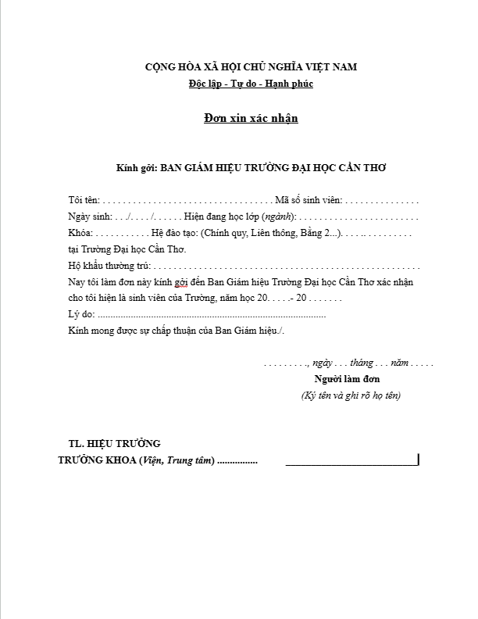

Lab3
Bài thực hành 1 – nhập dữ liệu vào các sheet
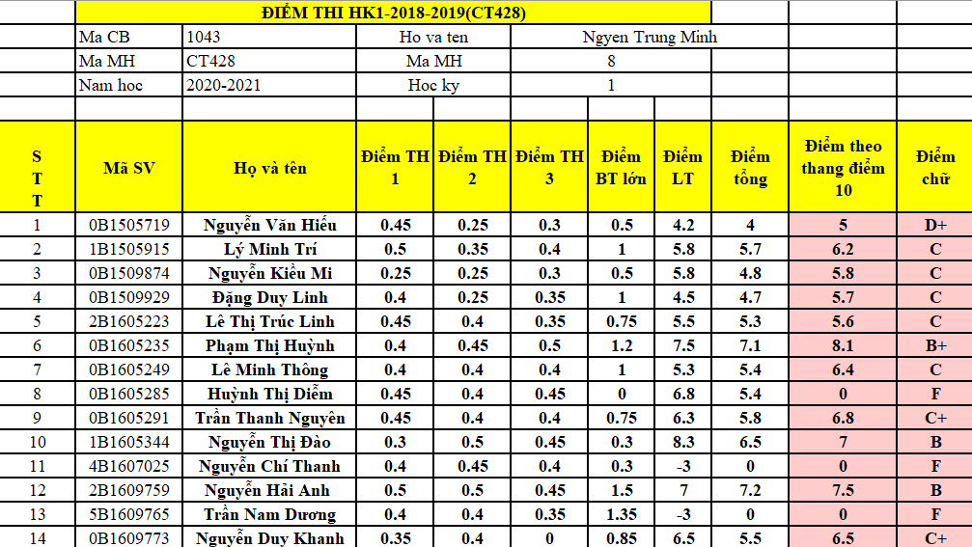
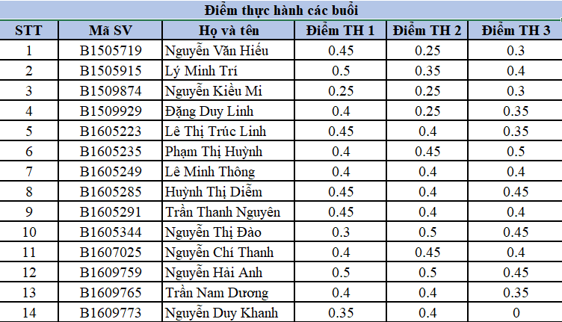

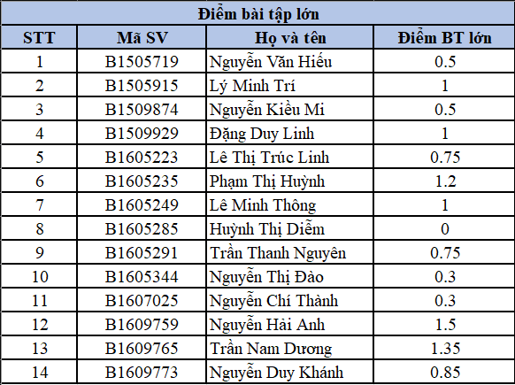
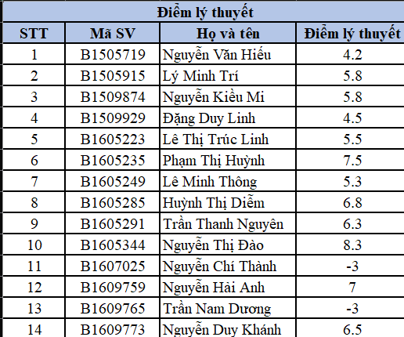

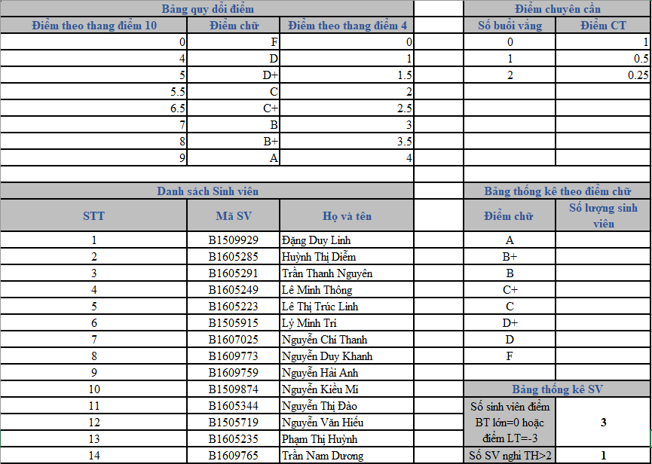

Bài thực hành số 2 – Google Speadsheet
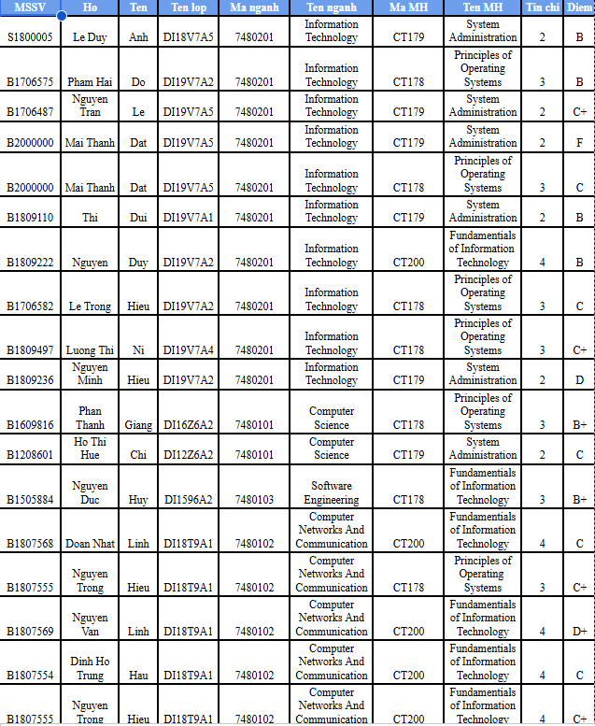
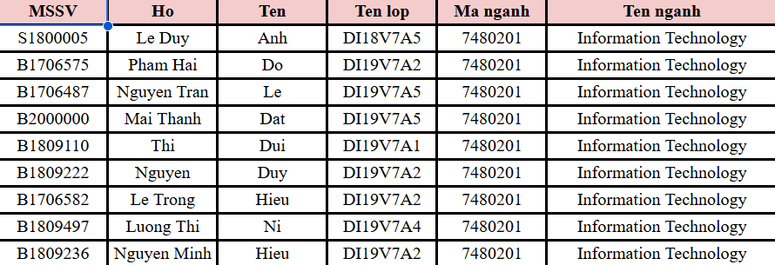
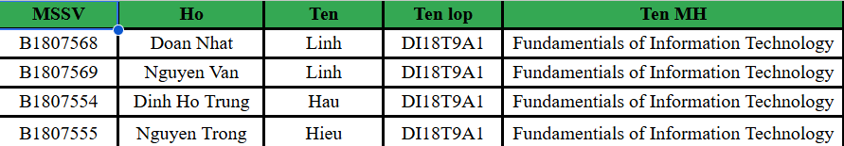
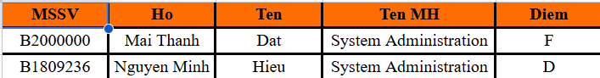

Lab4
Bài thực hành số 1
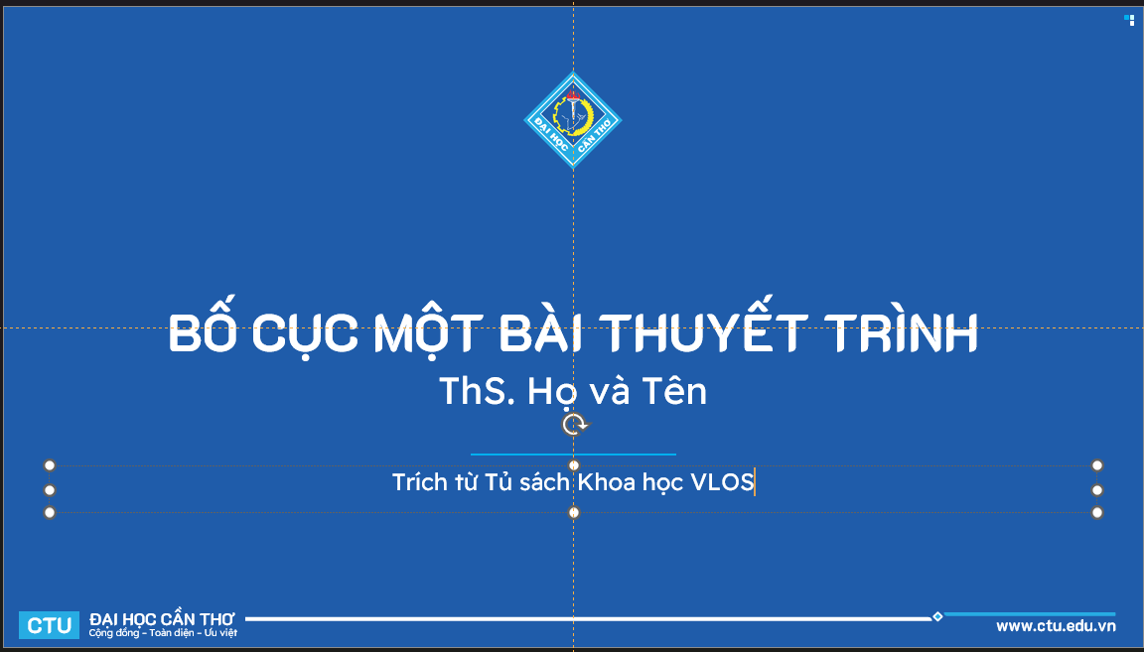
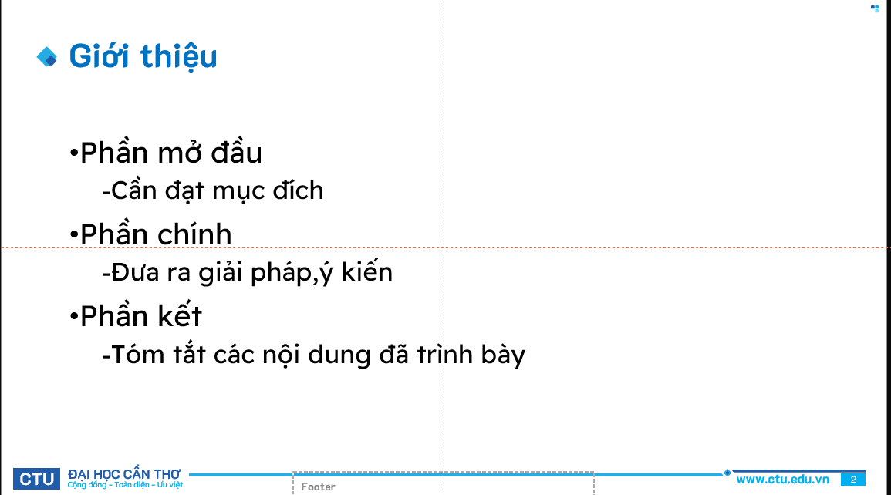

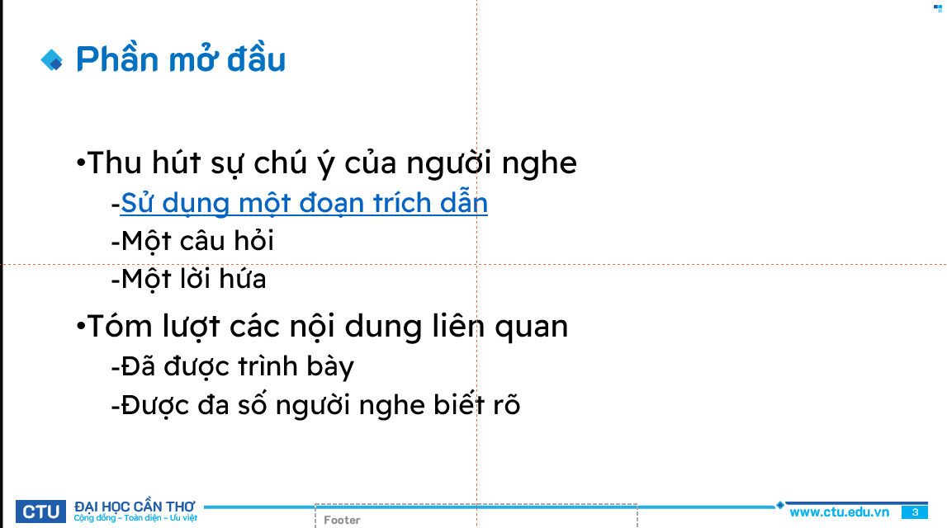
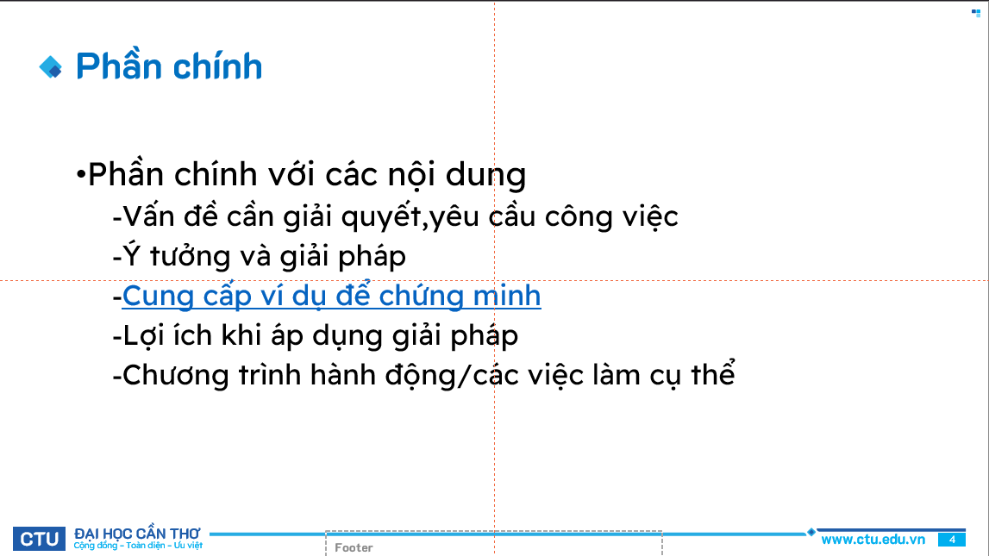

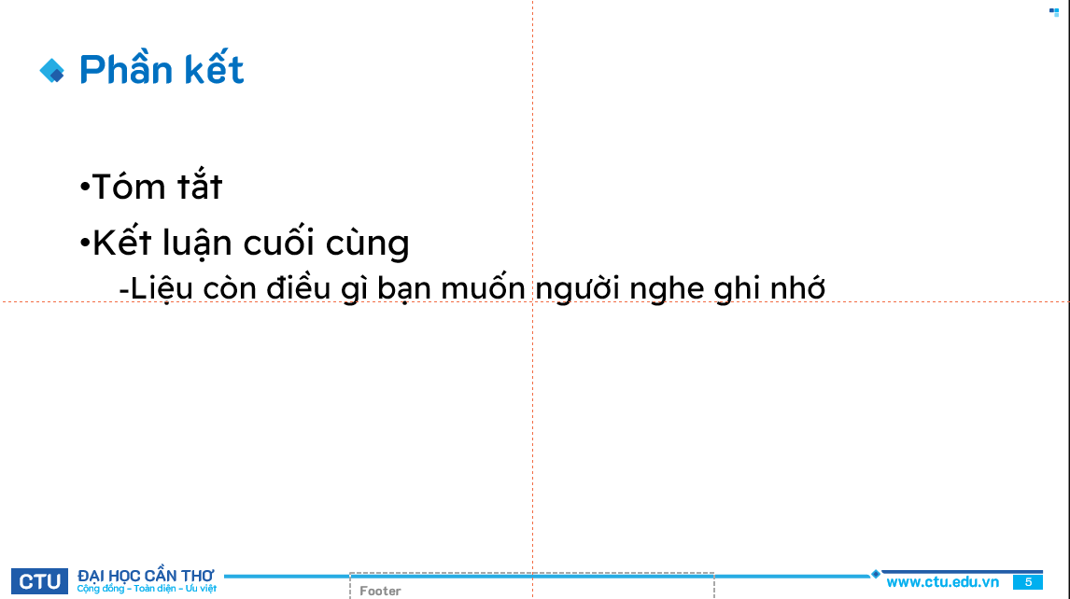
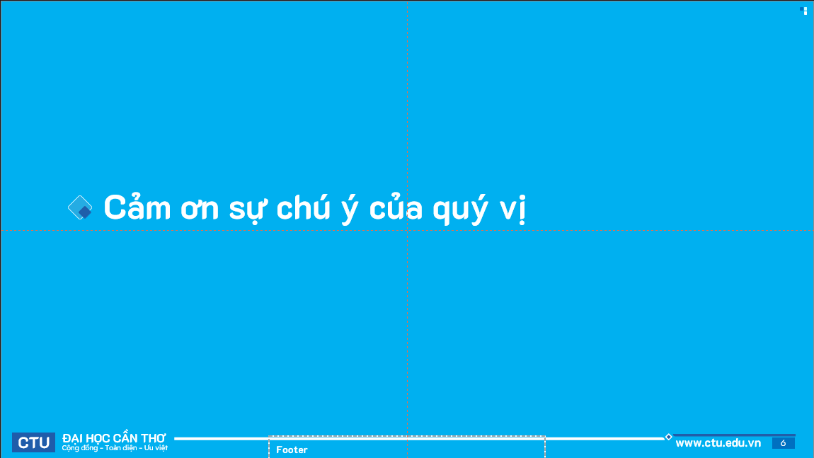

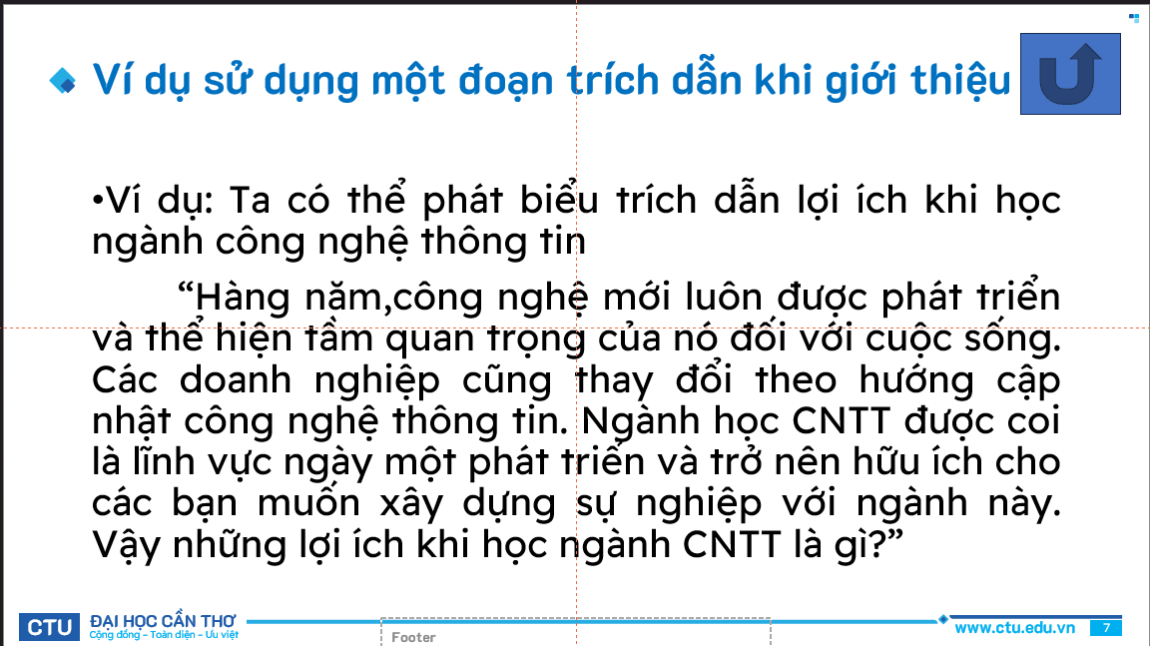
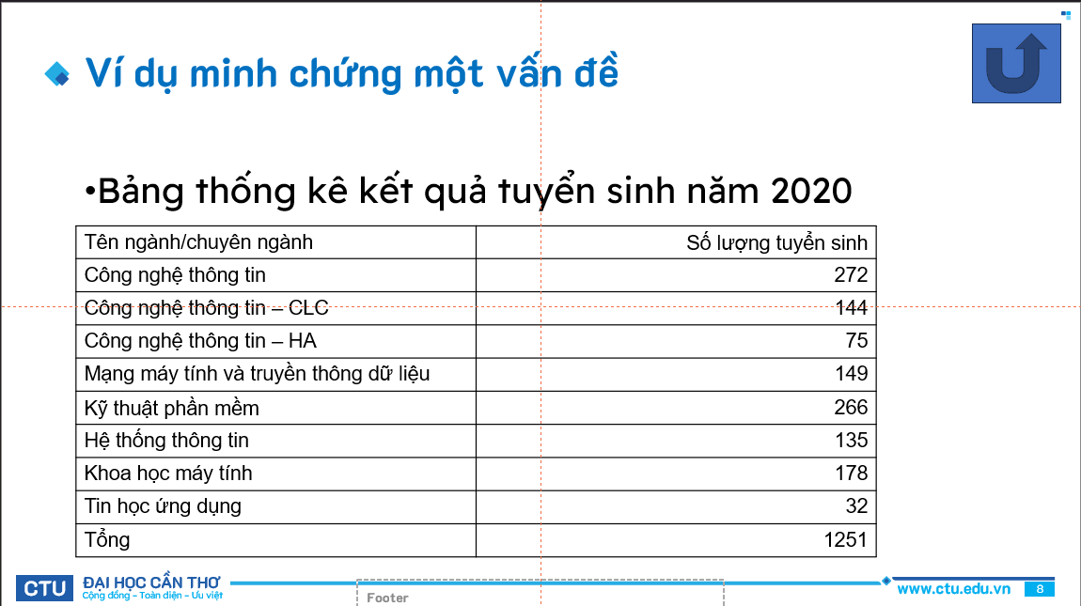

Bài thực hành số 2
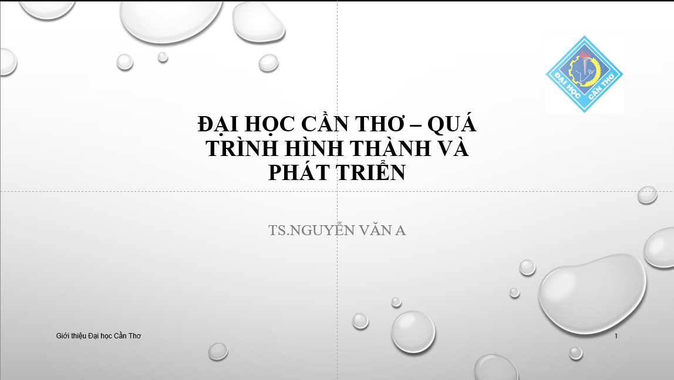
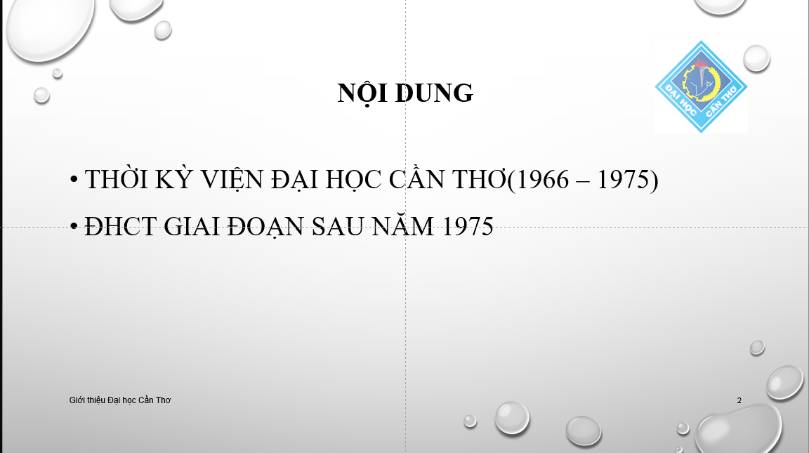

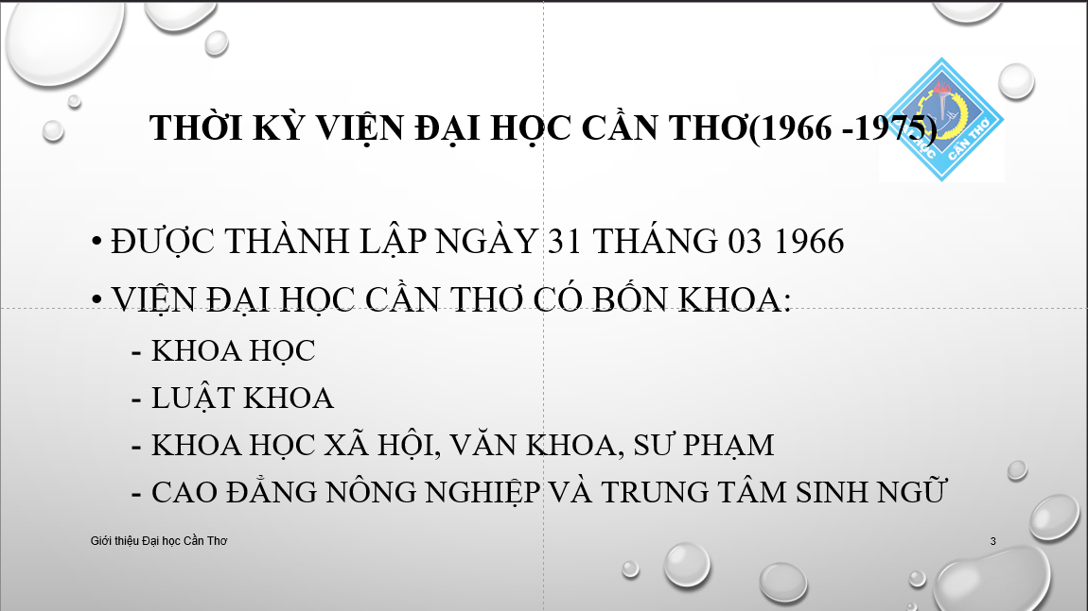
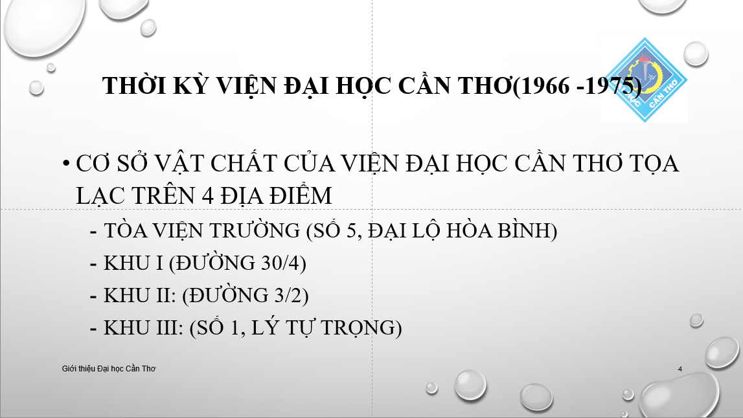

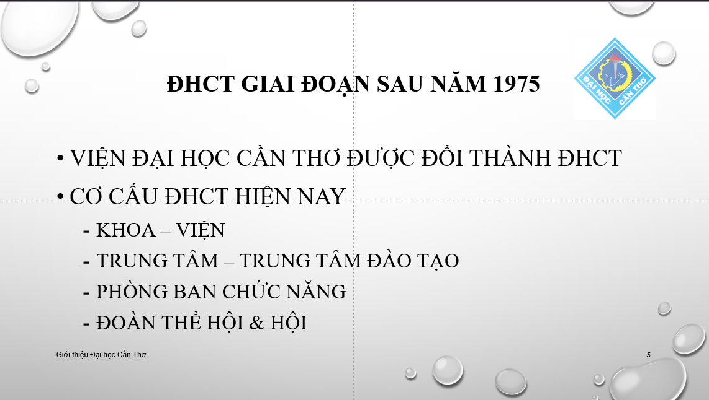
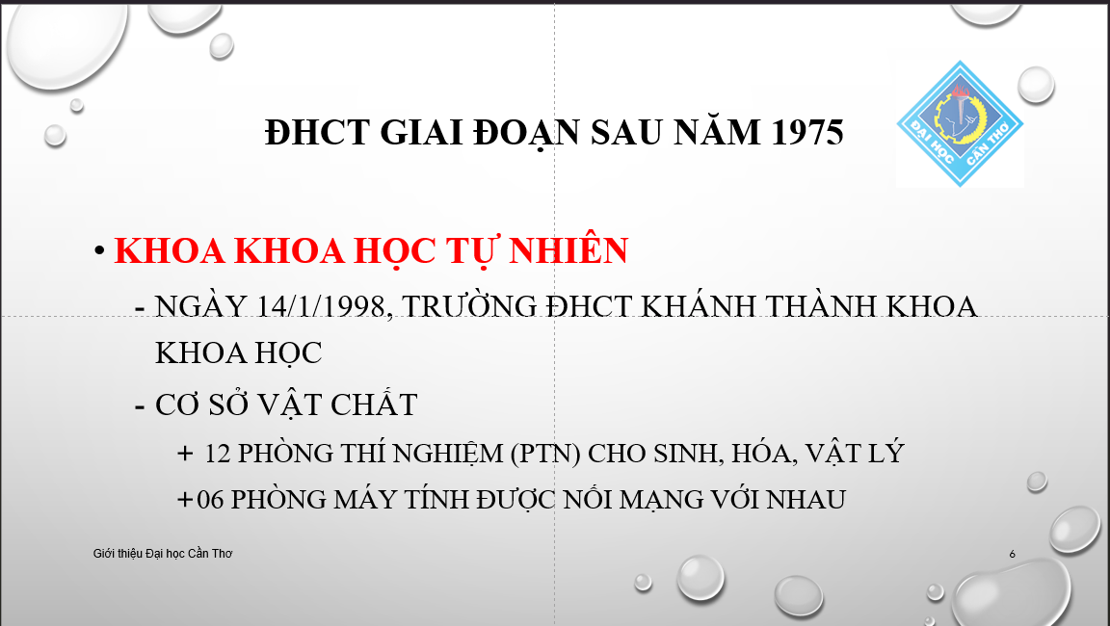

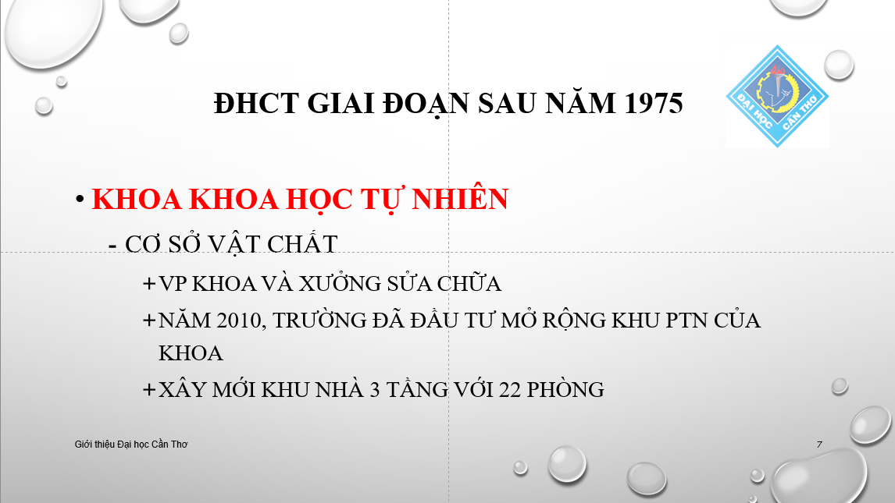
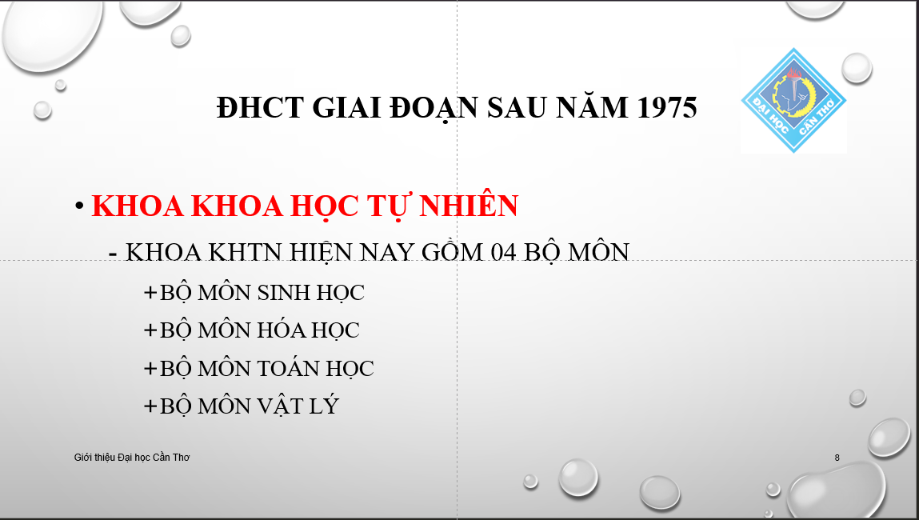

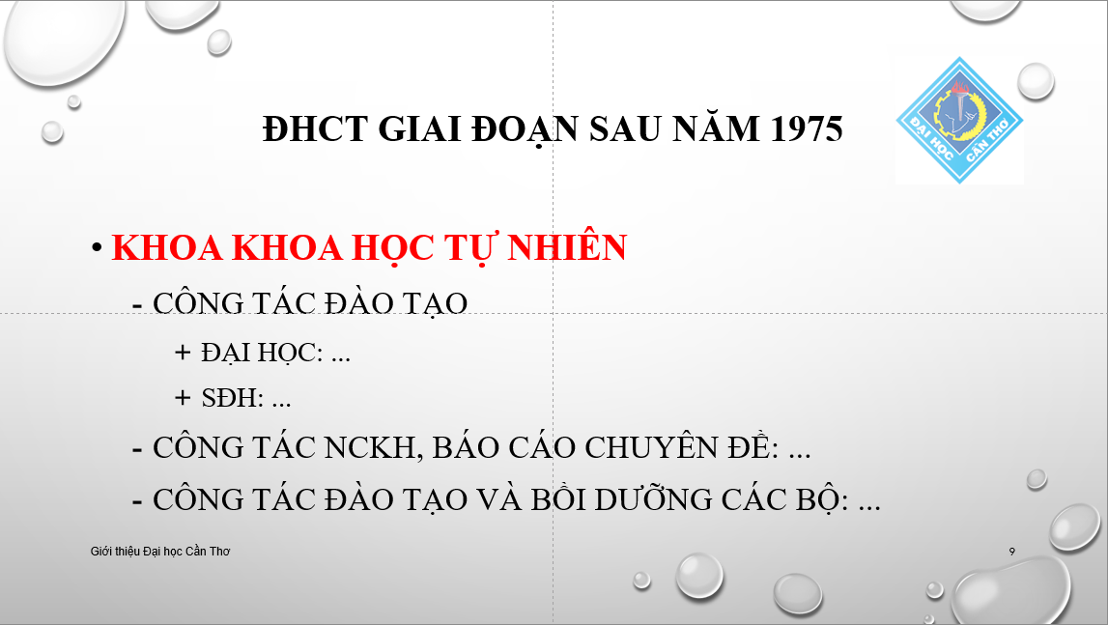
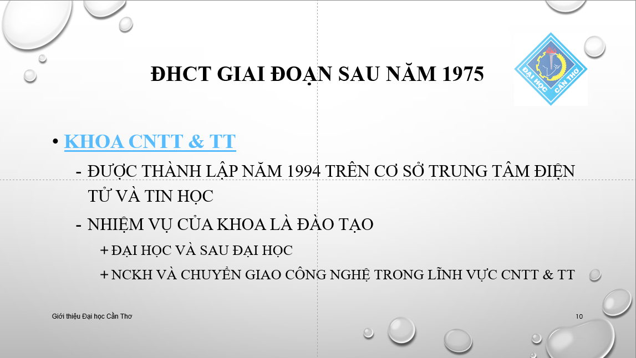

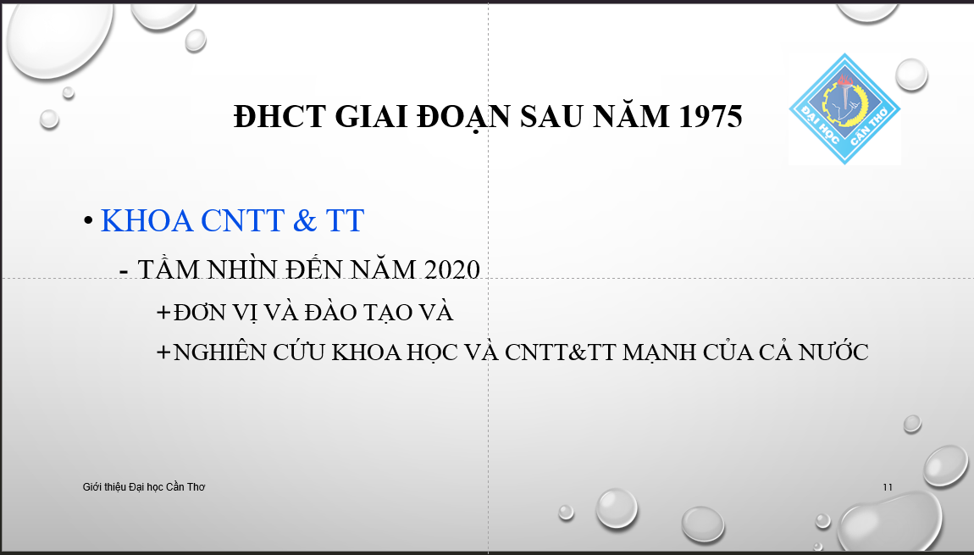
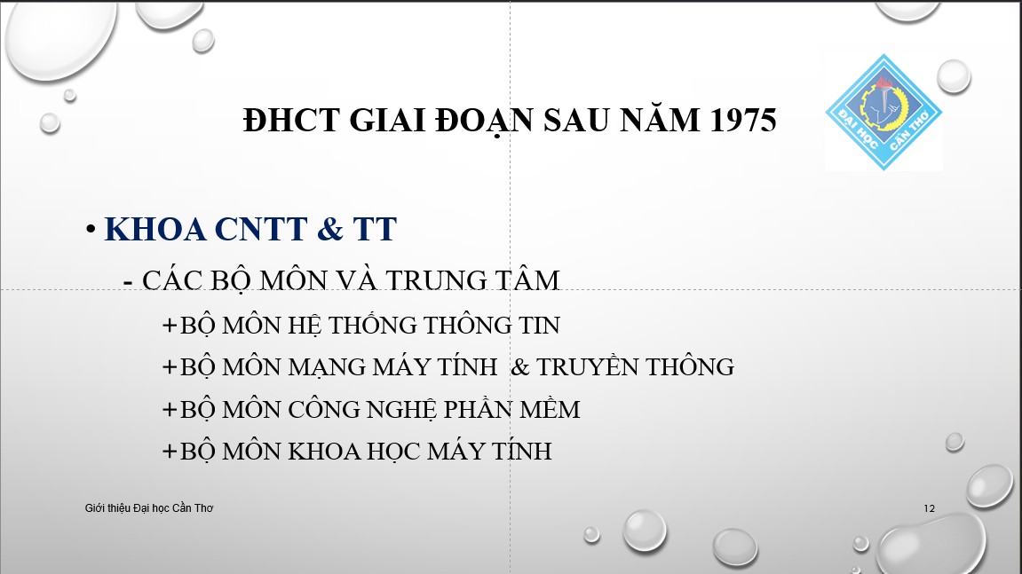

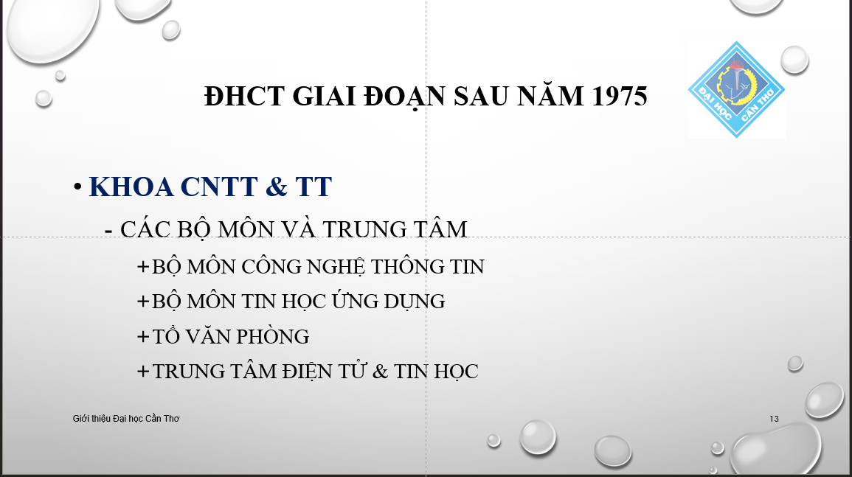
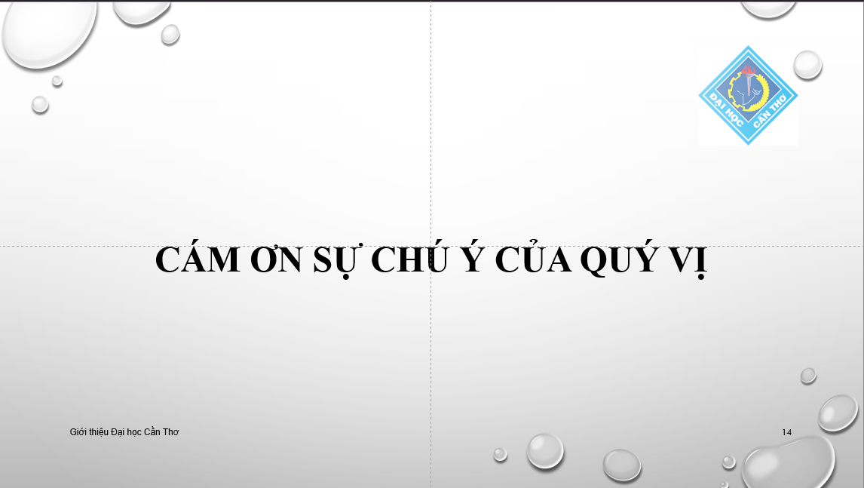

Lab5
https://github.com/lamb2604653-lam/CT005_B2604653_Lab05

